**1、软件项目管理涉及到哪些基本要素和必要的特征？**

软件项目管理涉及到的基本要素有：人员、产品、过程、项目。

软件项目管理的必要特征有：不确定性、独特性和阶段性。

不确定性：软件项目是抽象的，因此软件项目的管理具有不确定性。

独特性：“没有完全一样的项目”，项目的这种独特性对实际项目管理有非常重要的指导意义，因此软件的项目管理业具备了一定的独特性。

阶段性：项目的阶段性决定了项目的历时有限，具有明确的起点和终点，当实现了目标或被迫终止时项目结束，因此软件的项目管理具有一定的阶段性。

**2、如何用UML模型来描述这些要素和特征？**

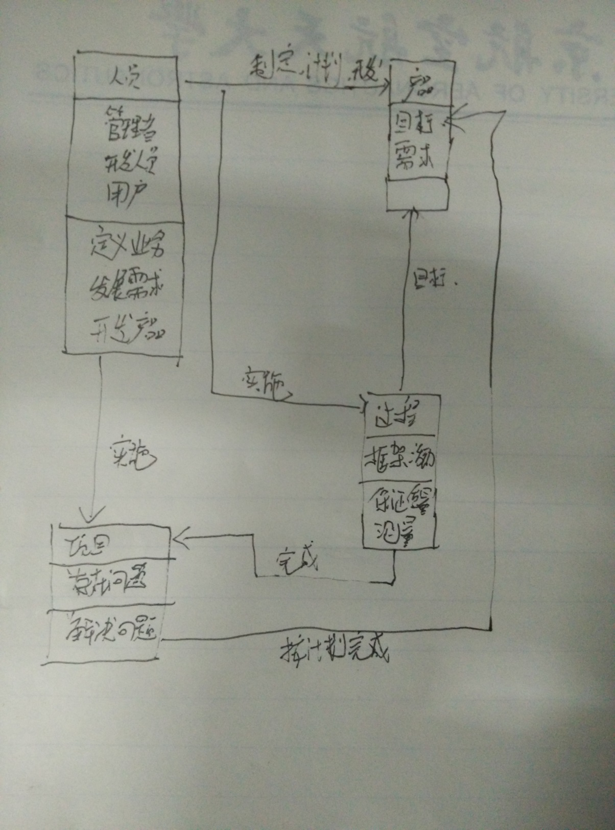

**3、典型的软件项目管理方法**

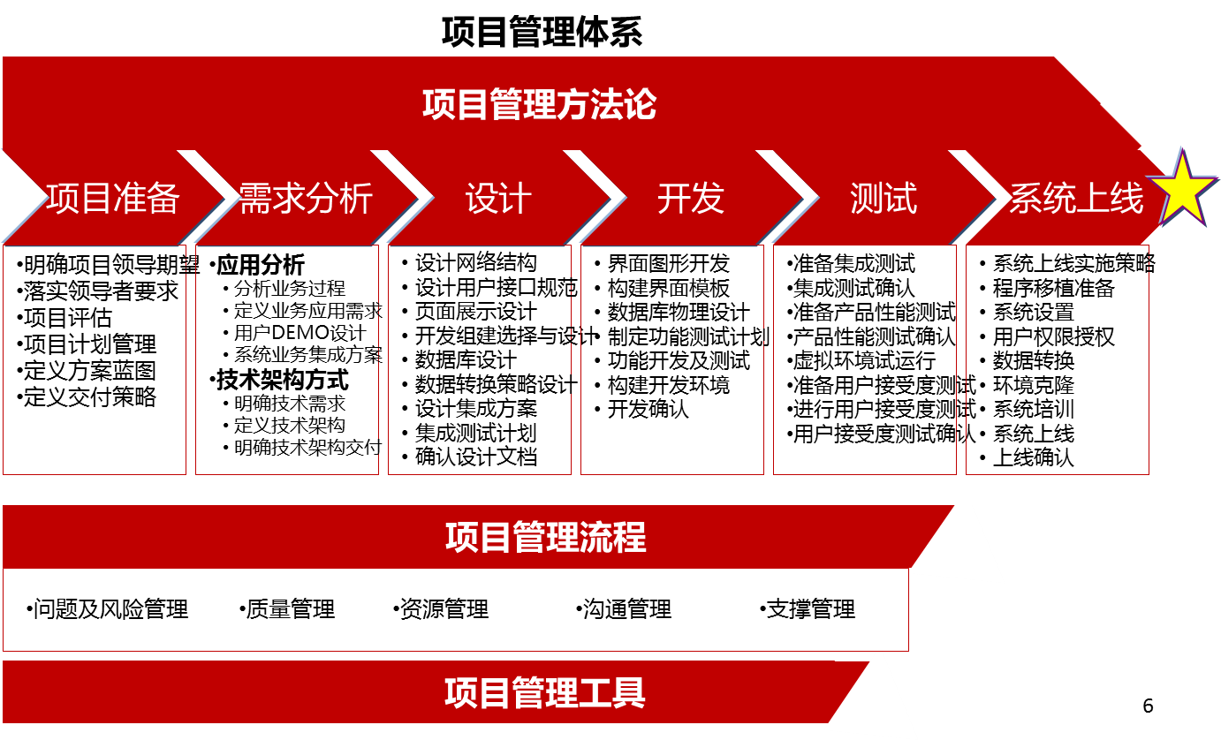

6

**项目管理流程**

项目准备

需求分析

设计

开发

测试

系统上线

* 明确项目领导期望
* 落实领导者要求
* 项目评估
* 项目计划管理
* 定义方案蓝图
* 定义交付策略

**项目管理方法论**

* **应用分析**
* 分析业务过程
* 定义业务应用需求
* 用户DEMO设计
* 系统业务集成方案
* **技术架构方式**
* 明确技术需求
* 定义技术架构
* 明确技术架构交付
* 设计网络结构
* 设计用户接口规范
* 页面展示设计
* 开发组建选择与设计
* 数据库设计
* 数据转换策略设计
* 设计集成方案
* 集成测试计划
* 确认设计文档
* 界面图形开发
* 构建界面模板
* 数据库物理设计
* 制定功能测试计划
* 功能开发及测试
* 构建开发环境
* 开发确认
* 准备集成测试
* 集成测试确认
* 准备产品性能测试
* 产品性能测试确认
* 虚拟环境试运行
* 准备用户接受度测试
* 进行用户接受度测试
* 用户接受度测试确认
* 系统上线实施策略
* 程序移植准备
* 系统设置
* 用户权限授权
* 数据转换
* 环境克隆
* 系统培训
* 系统上线
* 上线确认

**项目管理体系**